El Papa llama a Europa a una “unidad en la fraternidad” ante la crisis del coronavirus
- En su eucaristía dominical, insta a la Unión Europea a “hacer crecer a todos los pueblos en la diversidad”
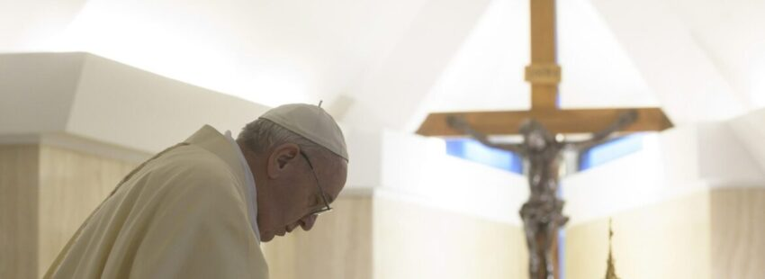
“Pidamos al Señor por Europa, para que crezca unida, desde la unidad en la fraternidad que hace crecer a todos los pueblos en la unidad y en la diversidad”. Con esta plegaria vinculada a la reconstrucción socioeconómica en plena crisis del coronavirus, el Papa comenzó la eucaristía dominical que presidió esta mañana en la capilla vaticana de Santa Marta.
Francisco realizó esta petición recordando que esta semana se ha conmemorado el 75º aniversario del fin de la Segunda Guerra Mundial y al cumplirse los 70 años de la declaración que puso las bases de la Unión Europea.

Claridad, coraje y valentía
Durante la homilía, Francisco reflexionó sobre la oración como esencial en la vida cristiana. “Para orar y predicar se necesita claridad, coraje y valentía”, comentó el Papa, convencido de que “orar es luchar con Dios”.
“El Espíritu Santo nos enseña que es Dios el que hace las cosas, nosotros solo las pedimos. La oración es la que lleva adelante la Iglesia”, apuntó el Papa que se dirigió especialmente a los pastores: “La tarea del obispo es orar y predicar con la fuerza que escuchamos en el Evangelio, con coraje y parresia, para luchar con su pueblo”.
Desde ahí alertó de aquellos obispos que viven “ocupados en cosas como la economía”. “La oración tiene el primer lugar, después viene lo demás. Cuando las otras cosas quitan espacio a la oración, algo no funciona”, aconsejó Francisco, que explicó cómo “el pueblo, viendo al obispo orar, aprende a orar”.

https://www.vidanuevadigital.com/2020/05/10/el-papa-llama-a-europa-a-una-unidad-en-la-fraternidad-ante-la-crisis-del-coronavirus/

